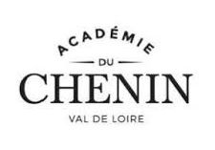
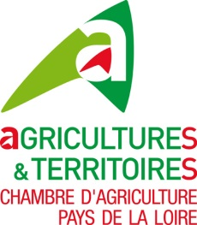
Chaume et Savennières, des territoires viticoles en mouvement vers la biodiversité »

Trois appellations et deux problématiques

Savennières
L’appellation semble présenter des singularités par les diversités qu’elle présente (diversité du patrimoine bâti, du paysage…). Ces diversités pourraient expliquer des équilibres biologiques apparents. Mais à ce jour tout cela reste une perception.

Peut-on objectiver ces diversités et caractériser des singularités pour mettre en évidence la spécificité de Savennières ?
Coteaux du Layon 1er cru Chaume & Quarts-de-Chaume grand cru
La pression d’Eudémis et Cochylis dans ces appellations semble assez forte. Elle pourrait en partie être liée à la structure du paysage (ouvert).

Peut-on corréler la pression de vers de grappe à la structure du paysage et mettre en œuvre une recomposition paysagère dans une approche multi-critères (intégrant oeno-tourisme, esthétique du paysage, prédation…) ?

Objectifs
- Faire acte d’exemplarité dans la gestion du paysage,
- Positionner ces AOC de chenin dans une gamme revendiquant un terroir,
- Renforcer l’image de vins d’exception pour ces AOC par des actions en lien avec le paysage et le patrimoine,
- Fédérer les vignerons autour d’un projet dont le succès dépend du collectif,
- Associer les habitants et riverains pour faciliter l’interconnaissance et la compréhension.
Des études
- Une qualification éco-paysagère de plusieurs appellations dont Savennières et Coteaux du Layon 1er cru Chaume/Quarts de Chaume grand cru (ESA dans le cadre du programme Avat’Ec).
- Un focus sur les chauves-souris comme espèces indicatrices sur les secteurs Chaume et Savennières (structuration du paysage et prédation insectivore). (CPIE Loire-Anjou dans le cadre du Plan National d’Action Chiroptères)

Premiers rendus cartographiques

Ouverture du paysage sur les Appellations d’Origine Contrôlée
Rosé de Loire, Savennières, Chaume et Quarts
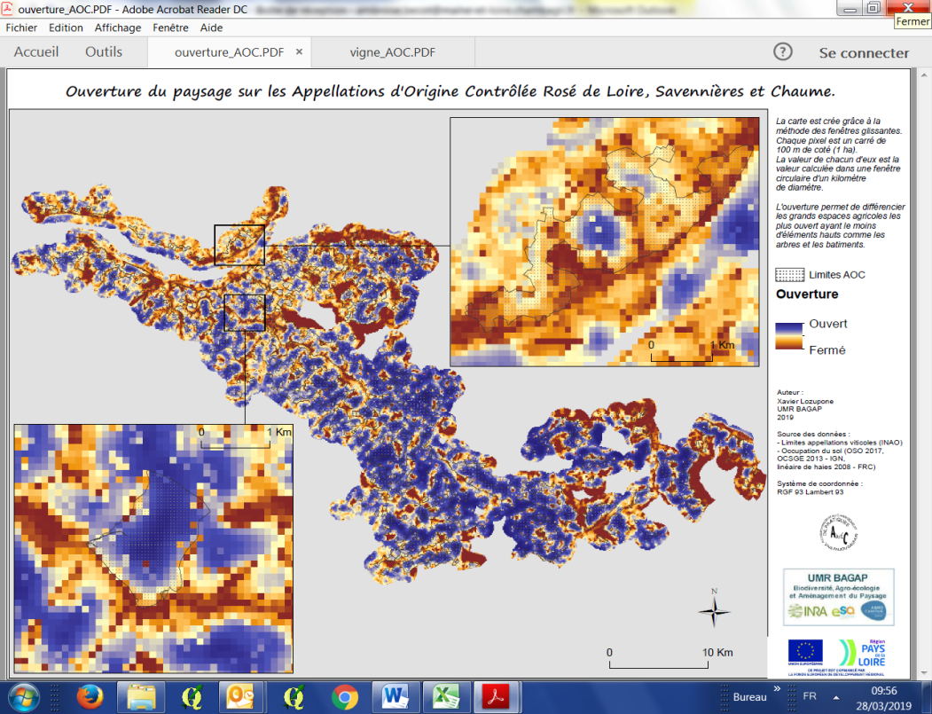
SAVENNIERES, un paysage plus hétérogène et plus diversifié
CHAUME & QUARTS DE CHAUME
Un paysage plus ouvert et moins diversifié
ROSE DE LOIRE

Taux de vigne dans les paysages sur les Appellations d’Origine Contrôlée
Rosé de Loire, Savennières, Chaume et Quarts
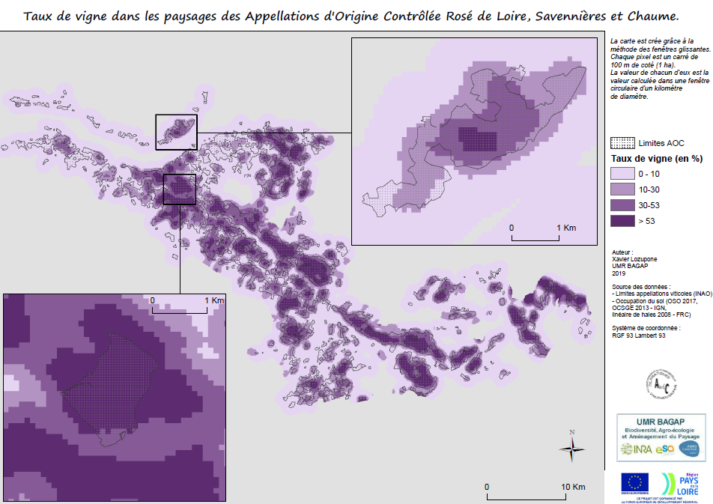
Crédit cartographique : UMR BAGAP – Ecole Supérieure d’Agriculture

Détail des actions
Action | Maître d'œuvre | Détail de l'action | Contexte de l'action et prise en charge financière
Animation du groupe de travail viti biodiv | CAPdL | Coordination : réunion, CR et plan de financement | Convention Chambre d’agriculture / Département 49 sur agro-écologie. Acquis (2018 & 2019)  Crédit photos : CAPdL – CPIE Loire Anjou - Géoportail
Etude chauves-souris Savennières et Chaume | CPIE Loire Anjou | Enregistrement et détermination des espèces, analyse de l’activité…  (Une étude équivalente est portée avec des financements propres sur d’autres secteurs viticoles de l’Anjou par la LPO. Cela permettra de consolider les résultats) | Département 49 au titre du plan national d’action chiroptères (60%) + CPIE Loire (20%) + appellations (20%)
Observation et piègeage Eudemis Cochylis sur Chaume | ATV (CA PdL) + vignerons de Chaume | Observation et piégeage Eudemis Cochylis sur Chaume | SAGE Layon + CA PdL Acquis (2019)
Etude écologie du paysage | ESA | Cartographie d'écologie du paysage sur Chaume, Savennières et d'autres secteurs viticoles de l'Anjou | AVATEC
Etude anthropologique du paysage | INSA ? | Singularité paysagère de Savennières ? | A préciser. Non acquis.
Planification des aménagements (plantations…) | CA PdL | Concertation des vignerons sur les plantations, projet de plantation participative (à confirmer) | Convention CA / Département 49 sur agro-écologie. A confirmer 2020.
Plantation | CA PdL | Fourniture et mise en œuvre des plantations | Département 49 au titre des Espaces Naturels Sensibles + reste à charge pour les vignerons qui plantent.
Sensibilisation des vignerons aux chauves-souris | CPIE Loire Anjou | Soirée sensibilisation des vignerons aux chiroptères
Valorisation / communication | non déterminé | Séminaire de fin, temps fort avec habitants… en 2020 | A préciser. Non acquis.
Information / contact pour le projet : Ambroise Bécot –Chambre d’agriculture Pays-de-Loire - ambroise.becot@pl.chambagri.fr – 02 41 96 77 00
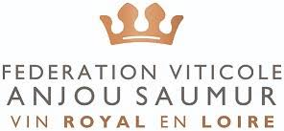
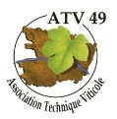
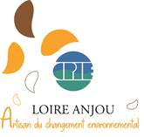
Un partenariat : Avec l‘appui scientifique de : Soutiens financiers

